Charanga “TINTIN Y SU BANDA”

Asociación Cultural “TINTIN Y SU BANDA”
C/ Avenida de Andalucía, nº 109
Móvil: 670259024
e-mail: sergi-tintin@hotmail.es
CP: 23650
Torredonjimeno (Jaén)

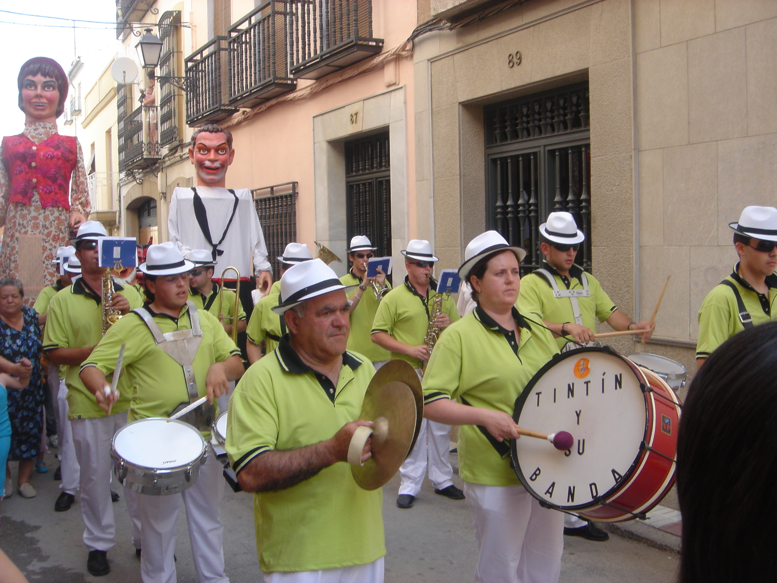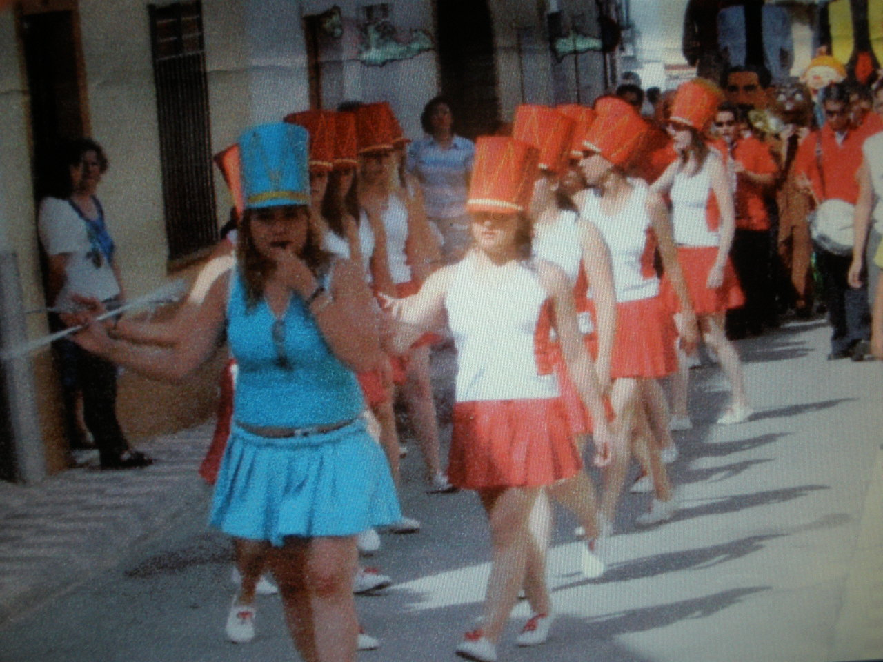

Dirigirme a usted es para presentarle y ofrecerle el conocido pasacalle “TINTIN Y SU BANDA”, que dispone de una Banda de Música y Majorettes en el cual se entremezclan la música y el movimiento de bastón. Entre nuestros ritmos musicales predominan los ritmos latinos, no dejando nunca en el olvido pasodobles y la música de siempre.

Le informamos de que nuestra Asociación consta en el catálogo de actividades del Instituto de Cultura de la Diputación Provincial de Jaén, con todas las ventajas que ello conlleva para su Ayuntamiento nuestra contratación.

Nuestra Asociación Cultural está formada por 23 componentes: 9 majorettes, 13 músicos y una gran cabalgata de 40 cabezudos y 2 gigantes.

El caché de la Asociación Cultural “Tintín y su banda” es: 2000 euros + I.V.A. (Musicos y Majorettes).

La cabalgata de gigantes y cabezudos recorrerá sus calles gratuitamente si se contrata nuestro pasacalles de Músicos y Majorettes. No obstante, el personal encargado de llevar los cabezudos por las distintas calles de su localidad correrá a cuenta de su ayuntamiento. El desplazamiento de todo el pasacalles incluido músicos, majorettes, gigantes y cabezudos correrán por cuenta de nuestra asociación.

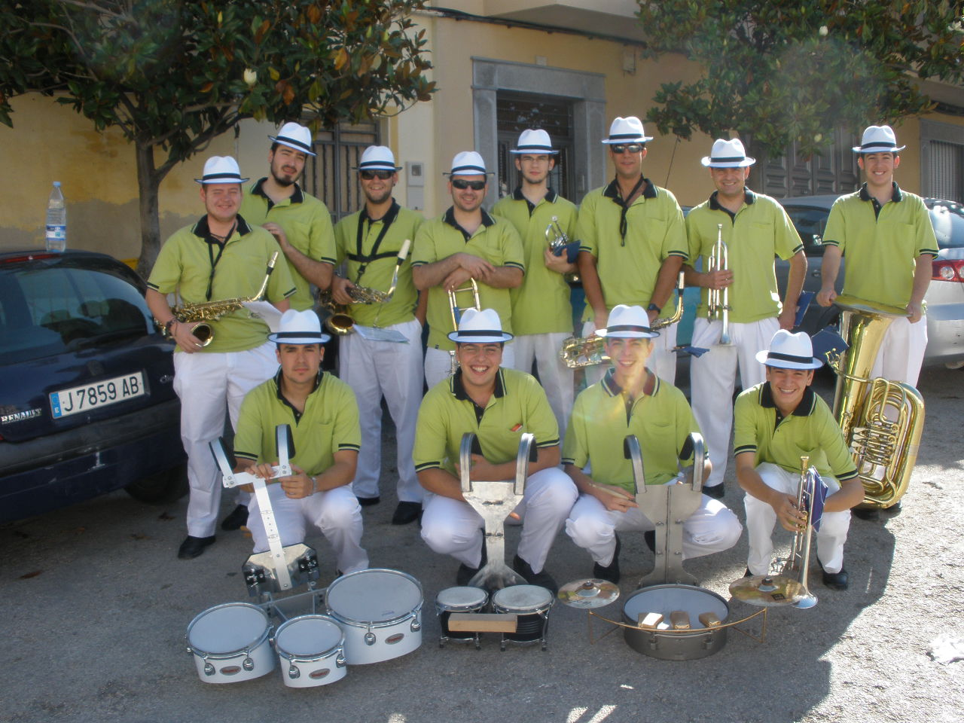

- Pueden ver nuestros videos de distintas actuaciones en www.youtube.com.

Les saluda atentamente: Tintín y su Banda.

